(Выполнял на Windows с процессором AMD)
ПЕРЕД ВЫПОЛНЕНИЕМ
https://edu.postgrespro.ru/16/DEV1-16.ova
Запустить файл. Виртуалка настроится сама (Нужен только VirtualBox версии 6.1 и выше).
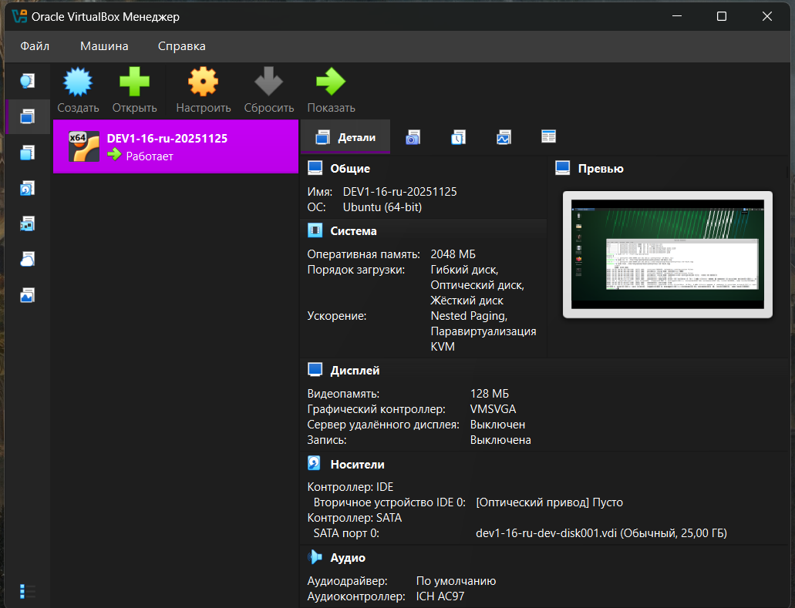

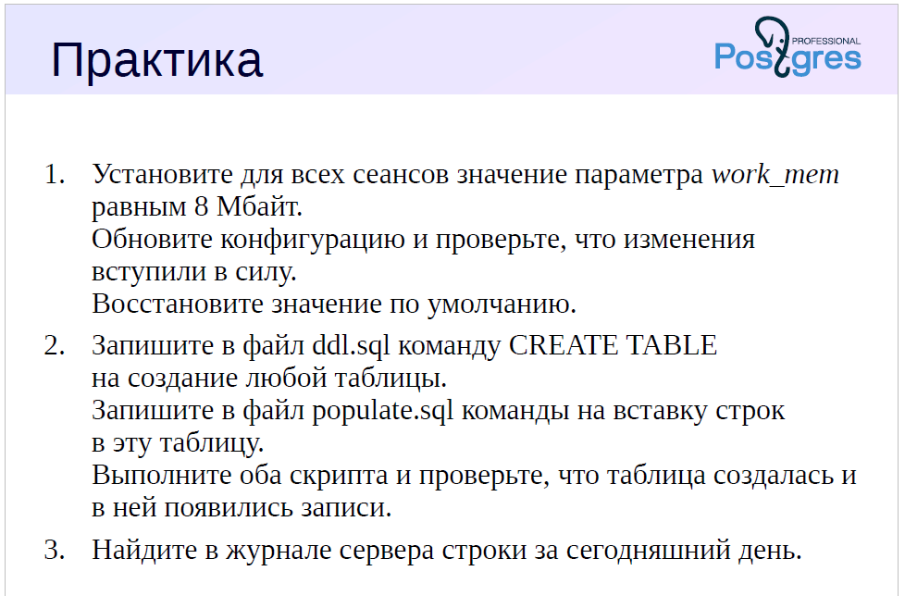
ЧАСТЬ 1

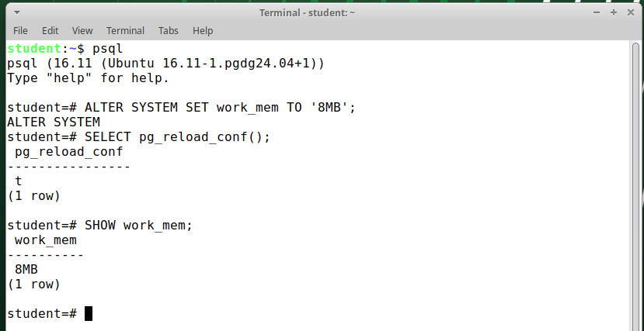
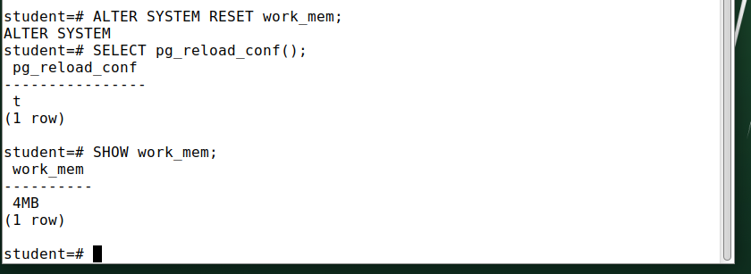
Задание 1.

Задание 2.
sudo nano <название файла>
Открывает редактор файла (если файла нет, создаёт его)
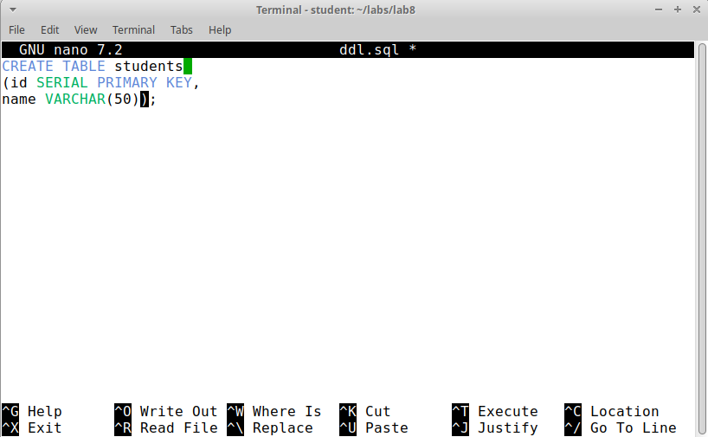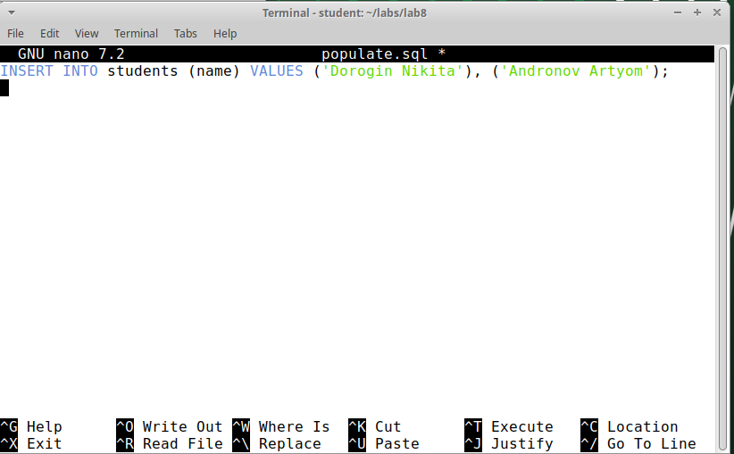

psql - запускает Postgres
\c <название БД> - подключаемся к базе данных
\i <название файла> - запускает скрипт из файла.
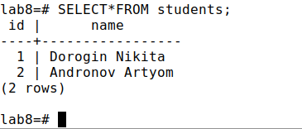
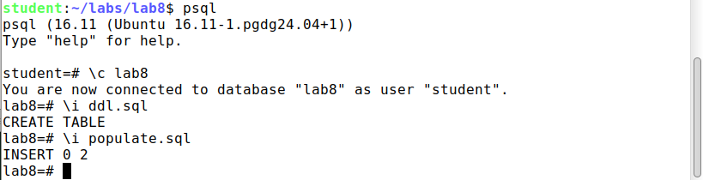

Задание 3.
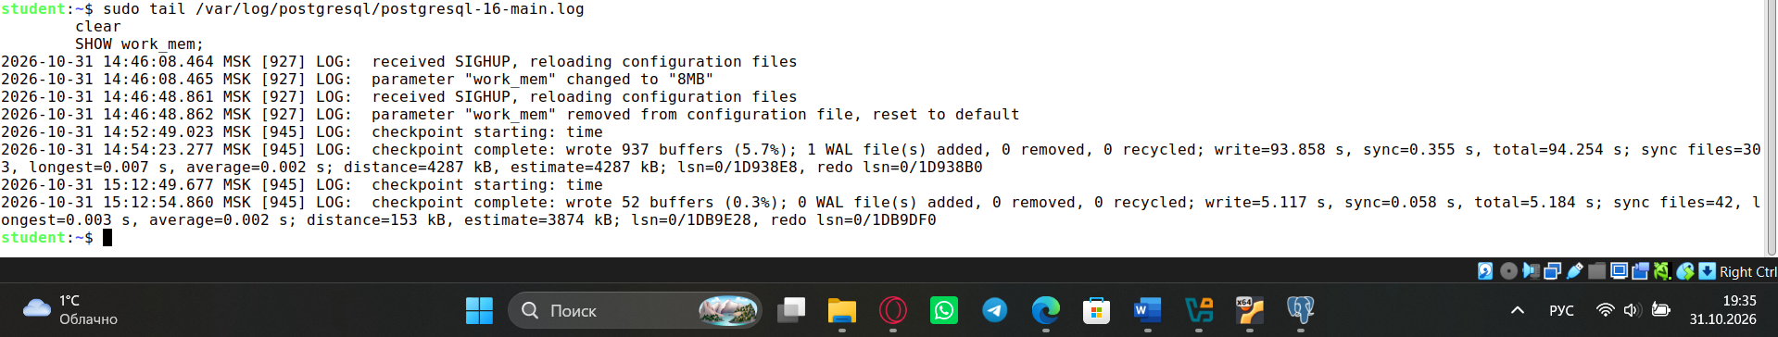
С помощью команды tail смотрим последние записи в файле с логами и видим там записи за сегодняшний день.

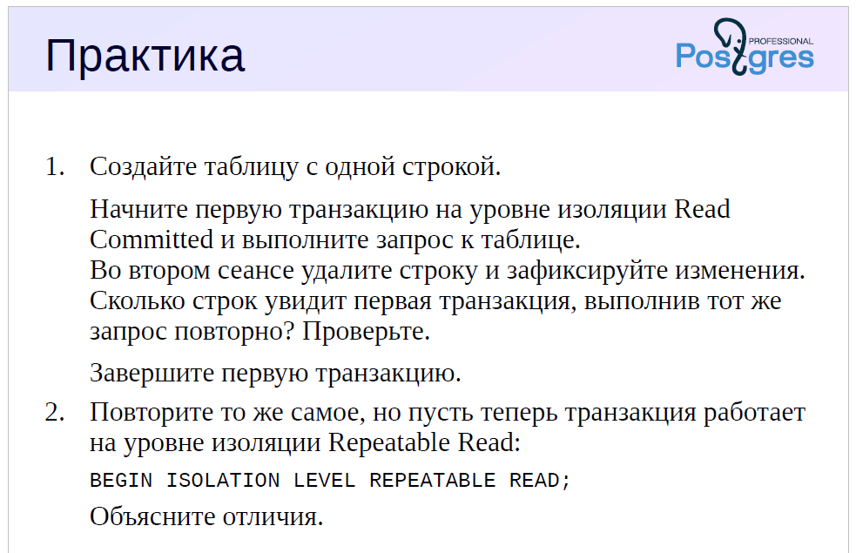
ЧАСТЬ 2

Задание 1.
Создаём таблицу с одной записью.
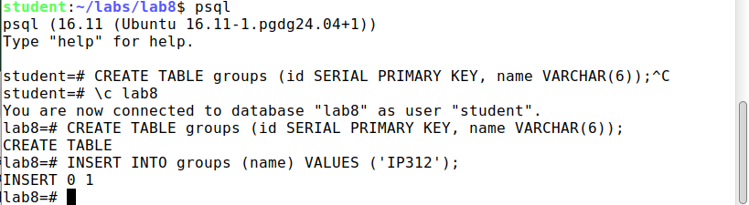

Выполняем SELECT внутри транзакции с уровнем изоляции READ COMMITTED.
Из второго терминала начинаем новую сессию и в ней удаляем строку из таблицы.
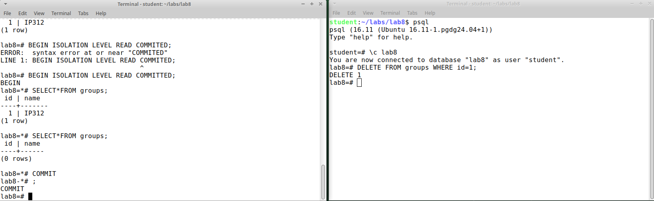
Изменения, сделанные другой транзакцией, отражаются на результате запросов данной транзакции, так как учитываются все изменения, внесённые в базу до текущего запроса, вне зависимости от того, откуда они.

Задание 2.
Выполняем SELECT внутри транзакции с уровнем изоляции REPEATABLE READ.
(Снова добавили одну строку, теперь у неё id = 2 из-за формата SERIAL, который не откатывается)
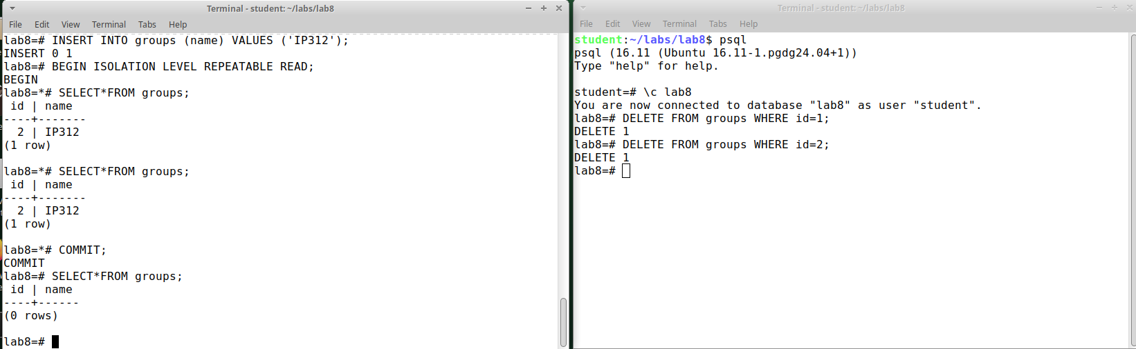
Удаляем из другой транзакции строку, но в нашей первой транзакции результат запроса не меняется.

Уровень Repeatable Read берет «снимок» (snapshot) базы данных на момент начала транзакции. Все последующие запросы внутри этой транзакции видят базу данных ровно такой, какой она была в момент старта, независимо от того, что делают другие сессии.

(Завершив эту транзакцию и сделав следующий запрос без явного указания начала транзакции, мы видим, что изменения к базе всё-таки применились)

(ПРАКТИКА+ Вам придётся делать, при желании, самим.)

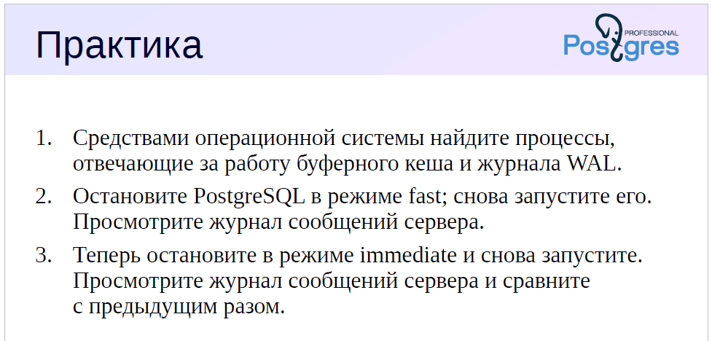
ЧАСТЬ 3

Задание 1.
Командой ps aux получаем список процессов.
grep postgres оставляет только те результаты, где есть слово postgres.
За буферный кеш отвечает процесс background writer.
За журнал WAL отвечает процесс walwriter
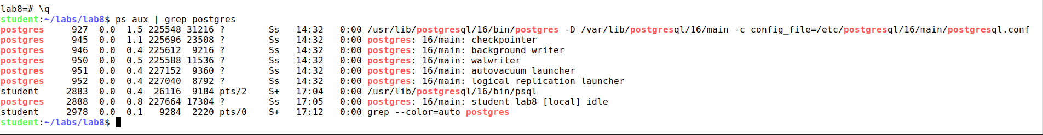
(эти важные названия справа)

Задание 2.
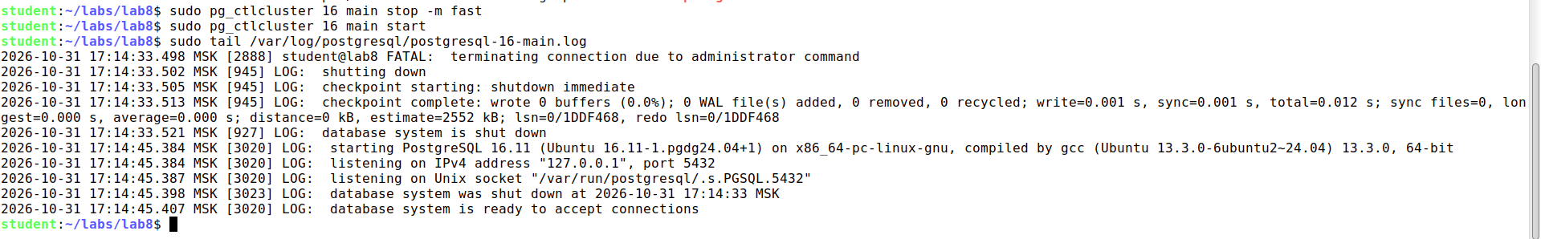
С помощью команд из задания останавливаем и запускаем Postgres.
Сервер выполнил checkpoint (записал все данные из памяти на диск) и завершил работу. При следующем запуске он пишет "database system was shut down" — то есть он знает, что предыдущее выключение было чистым. Восстановление не требуется, сервер сразу готов к работе. Это и есть fast shutdown.

Задание 3.
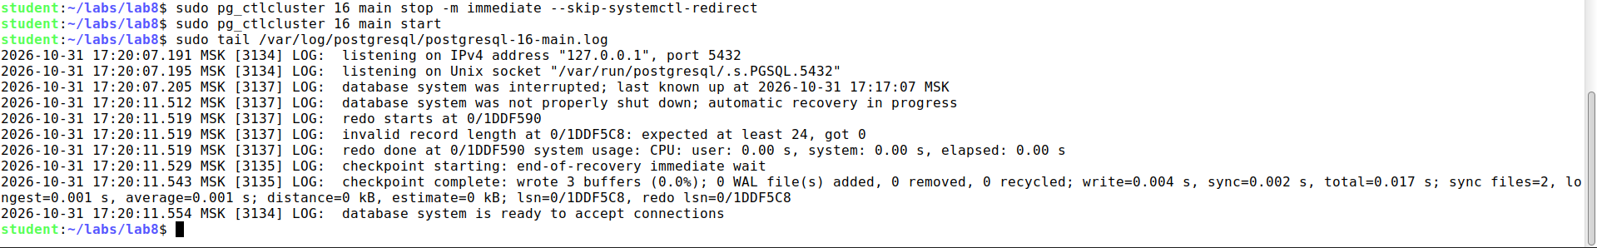
Делаем тоже самое, только с другим режимом остановки.
При остановке сервер не успел корректно завершиться (не выполнил финальную контрольную точку). Поэтому при старте он пишет: "database system was interrupted" и "was not properly shut down". Затем он запускает automatic recovery — процесс восстановления по журналу WAL (redo starts... и redo done...). Только после этого он становится готов принимать подключения. Это и есть immediate shutdown.

